《学位论文出版授权书》

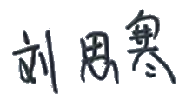
本人完全同意《中国优秀博硕士学位论文全文数据库出版章程》（以下简称“章程” ），愿意将本人的学位论文提交“中国学术期刊（光盘版）电子杂志社”在《中国博士学位论文全文数据库》、《中国优秀硕士学位论文全文数据库》中全文发表。《中国博士学位论文全文数据库》、《中国优秀硕士学位论文全文数据库》可以以电子、网络及其他数字媒体形式公开出版，并同意编入《中国知识资源总库》，在《中国博硕士学位论文评价数据库》中使用和在互联网上传播，同意按“章程”规定享受相关权益。

研究生签名：___________
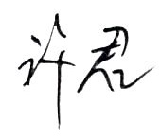
导师签名：___________

2022 年 3 月 10 日

研究生学号 | 1930011025 | 所在院系 | 纺织科学与工程学院 | 学位授予年度 | 2022年
学位论文级别 | √学术型硕士 □专业学位硕士  □博士  (请在方框上画钩)
研究生Email | 1727420954@qq.com

